المملكة العربية السعودية المادة : علوم
عنوان الدرس : اتحاد الذرات
وزارة التربيه والتعليم الصف : ثالث متوسط
التاريخ / / 14هـ
اسم الطالب :
الفصل :
أهداف الدرس :
1) تحدد كيف تترتب الالكترونات داخل الذرة .
2) تقارن بين الكميات النسبية لطاقة الالكترونات في الذرة .
3) تقارن كيف يرتبط ترتيب الالكترونات في الذرة بموقعها في الجدول الدوري .

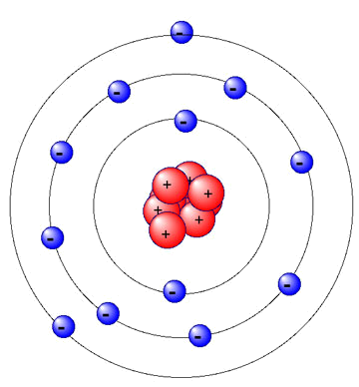

ابني الطالب العزيز : اقرأ في الصفحة ( 148 إلى 155) قراءة مركزة ثم أجب عما يلي :
البناء الذري

تتألف المادة من ذرات وتتألف الذرة من :
مكونات الذرة | تحتوي على | الشحنه | الرمز
1)
2)

س/ قارن بين الكواكب والالكترونات؟
 | مقارنة بين الكواكب والالكترونات
 | الكواكب | الالكترونات
الشحنة
المكان

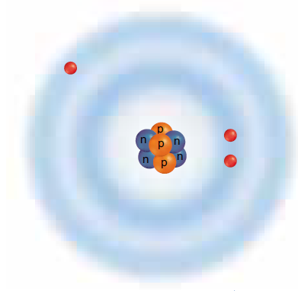
تركيب العنصر

لكلّ عنصر تركيب ذري مميز بعدد محدد من :

في ذرة العنصر المتعادلة
=
28
ترتيب الإلكترونات
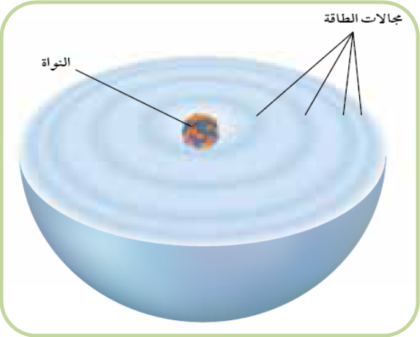

تعتمد كثير من الخصائص الفيزيائية والكيميائية للعنصر على :
1) ......................................................................................... 2) .............................................................................................

س/ ما هي مجالات الطاقة ؟
................................................................................................................................................................................................................

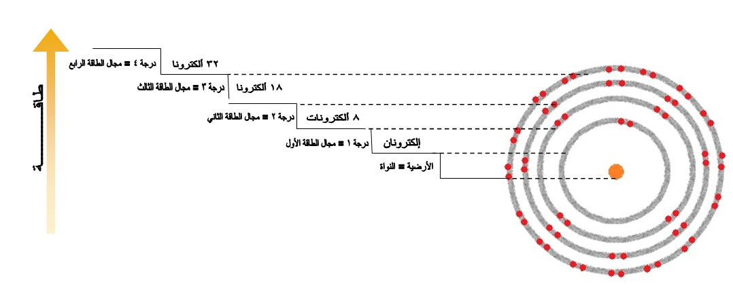
يتسع مجال الطاقة الأول لـ ..............................................................
و يتسع المجال الثاني لـ ................................................................
ويتسع المجال الثالث لـ ...................................................................
أما مجال الطاقة الرابع ...................................................................
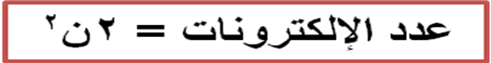

مثال : كم عدد الإلكترونات التي يمكن ان يستوعبها مجال الطاقة الخامس ؟

...................................................................................................................................................................................................................................................................

...................................................................................................................................................................................................................................................................
التوزيع الكتروني والتمثيل النقطي للالكترونات

3
4
مثال1) ذرة الليثيوم Li مثال 2) ذرة البريليوم Be
6
9

التوزيع الكتروني التوزيع الكتروني

ذرة الليثيوم عددها الذري
ايون الليثيوم عدده الذري
رمز ايون الليثيوم
تكافؤه
رقم المجموعه
رقم الدورة

ذرة البريليوم عددها الذري
ايون البريليوم عدده الذري
رمز ايون البريليوم
تكافؤه
رقم المجموعه
رقم الدورة

29
مثال 3) ذرة البورون B مثال4) مثال النيتروجين N
5
111
14
7
التوزيع الكتروني التوزيع الكتروني

ذرة البورون عددها الذري
ايون البورون عدده الذري
رمز ايون البورون
تكافؤه
رقم المجموعه
رقم الدورة

ذرة النيتروجين عددها الذري
ايون لنيتروجين عدده الذري
رمز ايون لنيتروجين
تكافؤه
رقم المجموعه
رقم الدورة

16
11
مثال 5) ذرة الصوديوم N مثال6) ذرة الكبريت S
23
33
التوزيع الكتروني التوزيع الكتروني

ذرة الصوديوم عددها الذري
ايون الصوديوم عدده الذري
رمز ايون الصوديوم
تكافؤه
رقم المجموعه
رقم الدورة

ذرة الكبريت عددها الذري
ايون الكبريت عدده الذري
رمز ايون الكبريت
تكافؤه
رقم المجموعه
رقم الدورة

30
تصنيف العناصر

س/ ما سبب تشابه عناصر العائلة الواحدة في الخصائص الكيميائية؟
...................................................................................................................................................................................................................................................................

س/ ما سبب تسمية (الغازات النبيلة) بالغازات الخاملة سابقا ؟
...................................................................................................................................................................................................................................................................

1) الغازات النبيلة
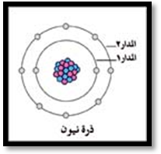
أ) عدد الكتروناتها في مجال الطاقه الخارجي .............................. الكترونات .
ب) مستقره . لماذا؟
................................................................................................................................................................

2) الهالوجينات
أ) الفلور يحتاج الى ................................................ ليستقر .
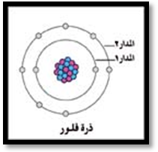
ب) يزداد نشاط الهالوجين كلما اكتسب بسهولة لتكوين رابطة .
ج) الفلور أكثر الهالوجينات نشاطا لماذا ؟
............................................................................................................................................................
د) يقلل نشاط الهالوجينات كلما اتجهنا إلى أسفل المجموعة لماذا ؟
............................................................................................................................................................

3) الفلزات القلوية
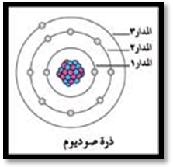
أ) هي عناصر المجموعه الاولى .
ب) تحتوي على ......................................................في مجال الطاقة الخارجي .
ج) ينفصل الالكترون عند تفاعلها مع عناصر اخرى .
د) نشاط الفلزات يزداد كلما اتجهت الى اسفل المجموعة لماذا ؟
............................................................................................................................................................
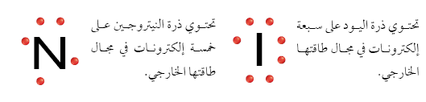
س) عرف التمثيل النقطي للإلكترونات ؟
....................................................................................................................................................................................
31

